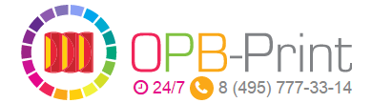

Печать на футболках

Тираж | 1 | 10 | 20 | 50+
1 сторона | 590 | 550 | 510 | 490
2 стороны | 650 | 600 | 580 | 550

© ОПБ-Печать, Мясницкий пр-д., 2/1., +7(495)777-33-14, Круглосуточно, без выходных.

